Муниципальное бюджетное общеобразовательное учреждение средняя общеобразовательная школа № 20

Открытое внеклассное мероприятие
«Гигиена»

Подготовила учитель
начальных классов
Зеленкова Н. А.

г. Донецк, РО

Конспект открытого занятия «Гигиена» 1-2 классы.
Цель: Сформировать знания о предметах личной гигиены и понятии – личная гигиена.

Задачи:
Образовательная.
1. Расширять представление детей о предметах быта, связанных с культурно- гигиеническими привычками.
2. Формировать представление о здоровом образе жизни, о том, что природа является источником здоровья.
3. Повторить и закрепить знания о чистоте тела.
4. Закрепить знания о форме предмета, геометрических фигурах.
5. Совершенствовать умения рисовать прямые горизонтальные линии, учить детей рисовать ватными палочками, наклеивать детали изображения на заданное место.
Развивающая.
Развивать мышление, мелкую моторику, координацию движений.
Воспитательная.
Воспитывать желание следить за своим внешним видом, быть аккуратным.

Оборудование:
- Проектор, презентация, ноутбуки, микроскопы. (ТСО)
- Картинка-фон с бельевой верёвкой, вырезанные силуэты изображения одежды, клей.
- Картинка-фон ванны, ватные палочки, белая гуашь, баночки для воды.
- Картинка с геометрическими фигурами-мыльницами, карточки с изображением мыла разной геометрической формы.
- Нарисованный контур расчёски без зубцов, фломастеры.
- Демонстрационные карточки «Солнце», «Воздух», «Вода», «Айболит».
- Мыльные пузыри.
- Песни «В ванне», «Мыльные пузыри» (аудиозапись)
- Фрукты, разнос, шпажки.

Этапы занятия:

- Вступительная часть. Беседа о здоровом образе жизни, гигиене.
- Основная часть занятия. Предметы быта, связанные с культурно- гигиеническими привычками.
Чистота рук (мыло разной геометрической формы).
Уход за волосами (дорисовывание расчёски).
Уход за одеждой (аппликация «Сушим бельё»).
Чистота тела (рисование пены в ванне ватными палочками).
Подвижная игра с мыльными пузырями «Дружит воздух и вода».
Витамины (угощение фруктами).
- Итоговая часть.
Ход занятия.

Вступительная беседа.
Здравствуйте, ребята. Я рада приветствовать вас в нашей школе. Зовут меня Наталья Александровна. Вы попали не просто в школьный кабинет, а на станцию «Здоровей-ка». Добрый доктор Айболит откроет вам секрет здоровья – «Солнце, воздух и вода наши лучшие друзья». Но подробнее сегодня мы поговорим о воде.
- Что вы делаете каждое утро?
- Вы моете руки, умываетесь, чистите зубки, расчёсываетесь, надеваете чистую одежду. И каждую неделю обязательно купаетесь.
- Для чего вы это делаете?
- Вы соблюдаете гигиену тела. Гигиена – это действия, направленные на поддержание чистоты.
И сейчас мы с вами отправляемся на станцию чистоты.

Основная часть занятия.
- Какую часть тела надо мыть чаще других? (Руки)
- Почему?
- На наших руках скапливается больше всего микробов.
- Предлагаю вам провести эксперимент.
Исследуем чистоту ваших рук с помощью микроскопа. (Работа на ноутбуках с микроскопами).
Вывод: на руках находятся микробы.
- Чтобы вы могли успешно бороться с микробами, вам нужны помощники.
- Какой предмет помогает нам вымыть руки, чтобы они были чистыми, вы узнаете, если отгадаете загадку:

Ускользает, как живое,
Но не выпущу его я.
Белой пеной пенится,
Руки мыть не лениться. (Мыло)

- Верно. Мыло бывает разной формы: круглое, квадратное, прямоугольное, треугольное, овальное. Перед вами мыльницы разной формы. Разложите карточки-мыло в мыльницы соответствующей формы.
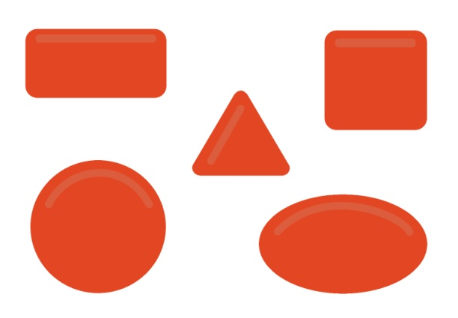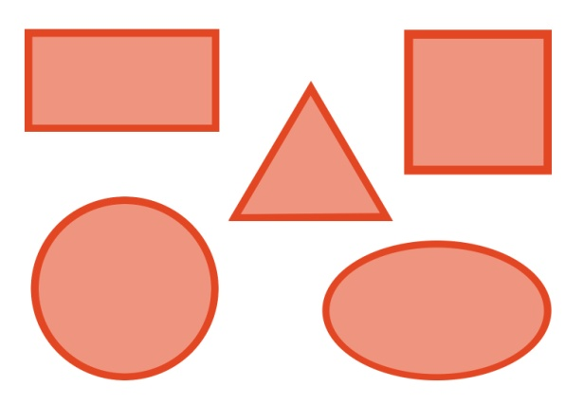

- Молодцы. Мойте руки с мылом, и тогда микробов на ваших руках будет меньше.

Отгадайте следующую загадку и узнаете, какой предмет помогает вам содержать волосы в порядке:

Целых 25 зубков
Для кудрей и хохолков.
И под каждым под зубком
Лягут волосы рядком.
Что это? (Расчёска)

- Перед вами карточки с синей расчёской. Но не хватает зубцов. Дорисуйте синим фломастером горизонтальные линии – зубцы.

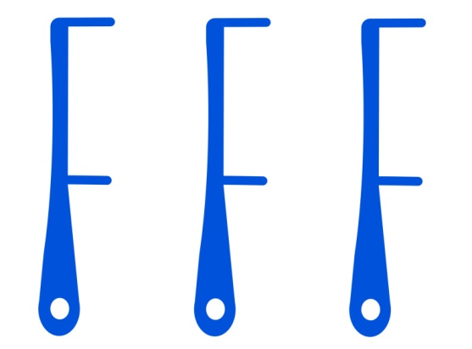

- Замечательно. Расчёсывайте волосы несколько раз в день, и вы будете выглядеть опрятно.

- Что нужно делать, чтобы ваша одежда была чистой? (Стирать)
- У вас на партах картинки с изображением одежды. Её постирали, но теперь её надо развесить сушиться на верёвку. Выберите одежду, которую вы хотите сушить. Приклейте её на карточку-верёвку.

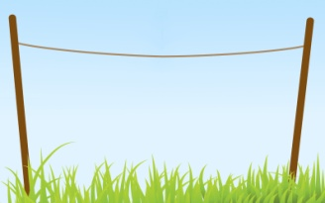

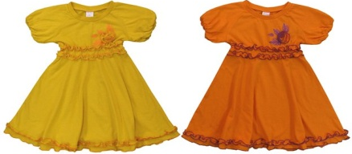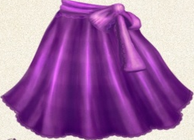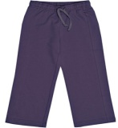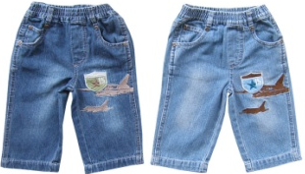

- Надевайте только чистую одежду и старайтесь её не пачкать.

– Отгадайте следующую загадку:

Вот какой забавный случай:
Поселилась в ванной туча.
Дождик льется с потолка
Мне на спину и бока.
До чего ж приятно это!
Дождик теплый подогретый,
На полу не видно луж.
Все ребята любят …
(Душ)
- А ещё вы купаетесь в ванне. Посмотрите на картинку – с каким удовольствием это делает Крош! Но ему не хватает пены. Сейчас мы добавим пену с помощью белой гуаши и ватной палочки. (Показ) Выполнение работы детьми. (звучит песня «В ванне»)

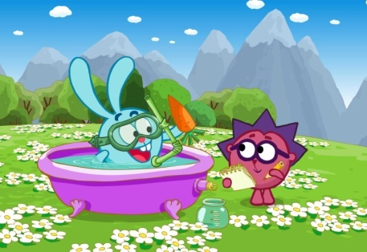

- Купайтесь не реже одного раза в неделю.

– Ребята, вы хорошо потрудились. И сейчас мы отправляемся на станцию «Расслабляй-ка».
– Крошу очень нравятся мыльные пузыри, которые получаются из пены. Предлагаю вам поиграть в весёлую игру «Дружит воздух и вода». Разделимся на 2 команды. Каждый участник должен постараться сдуть мыльные пузыри на сторону другой команды. (Звучит песня «Мыльные пузыри»)

– Здорово повеселились! Отправляемся на станцию «Витаминную». Доктор Айболит советует вам кушать как можно больше витаминов, чтобы быть здоровыми. Он угощает вас сегодня фруктами. Возьмите шпажки и выберите любые кусочки фруктов. Приятного аппетита!!!

Итоговая часть.
Помните:
-Чистота – лучшая красота!
-Чисто жить – здоровым быть!
-Кто аккуратен – тот людям приятен!
-Поэтому каждый день соблюдайте гигиену. Будьте здоровы!

